Pasta Carbonara
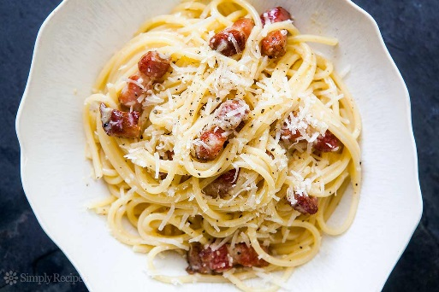
Ingredienser:

300g spagetti
2 egg
4 pølser
½ brokkoli
2 dl matfløte
0,5 dl revet parmesan
Salt
Pepper
1 ss margarin eller matolje

Fremgansgmåte:
- Kok opp vann til pastaen. Tilsett spagetti når vannet koker. La det koke i 7 minutter.
- Riv parmesanosten til du har 0,5 dl.
- Del brokkolien opp i små buketter.
- Kutt opp og stek pølser i stekepanne (ha i litt margarin eller olje).
- Skru ned stekepannen og tilsett fløte og brokkoli. La dette SMÅKOKE i 2-3 minutter.
- Deretter tilsetter du revet parmesanost og rører godt.
- Ta den ferdige spagettien å tøm den over i et dørslag, før du legger den over i stekepannen.
- Skill eggeplommene fra det hvite. Hell eggeplommene i stekepannen å rør godt rundt.
- Ha i 1 klype salt og pepper
- Dekk bordet fint.
- Server

Etterarbeid:
- Vask gryte og stekepanne, bruk varmt vann
- Rydd av bordet og vask bordet
- Spyl tallerkener og bestikk
- Sett i oppvaskmaskin
- Sop over gulvet

